工商管理硕士（MBA）/ 工商管理博士 DBA 北京班
------ 整合全球优质教育资源
马来西亚——亚洲城市大学（Asia Metroplitan University）是亚洲地区卓越的综合性高等学府，位于吉隆坡， 是中国教育部和马来西亚高教部承认的正规本科、研究生大学。大学注重全面建设学生的领导力、创新力、思辨力、 社交力、执行力等国际化人才之培养。在吉隆坡等地拥有 7 家独立学院，亚洲城市大学的学分将获得众多世界知名 大学的认可。学校现有来自中国、柬埔寨、越南、老挝等多个国家和地区的留学生，形成了学士 - 硕士 - 博士完整的 人才培养体系。
作为英联邦教育体系成员之一，亚洲城市大学课程体系一直同步于英国澳洲和加拿大等国家，使用英国的教育体 制，大学学分被所有英联邦国家认可。亚洲城市大学 MBA 学位获得者可申请英国澳洲和加拿大等国家的 DBA 等博 士学位。
2013 年，英国工商管理协会 (Association of Business Executives) ABE 主席 Lyndon 在亚洲城市大学演讲《未 来商业模式及发展》，并授予亚洲城市大学“首要大学”的称号。
亚洲城市大学的大学学分将获得英国、澳洲和加拿大主要公立大学的学分认可，这些大学包含但不限于英国伦敦 大学、英国曼彻斯特大学、英国诺丁汉大学、澳洲国立大学、澳洲墨尔本大学、澳洲堪培拉大学、澳洲悉尼大学、澳 洲昆士兰大学、加拿大多伦多大学、加拿大女王大学、加拿大约克大学、加拿大渥太华大学等。亚洲城市大学灵活性 可使你随意转移学分至任何英联邦国家的相关专业。亚洲城市大学与英国、澳大利亚、加拿大、新加坡及东盟等国家 的众多企业和商业机构缔结行业伙伴关系，为亚洲城市大学毕业生提供了移民、就业绿色通道，打造学业转入职业的 一站式软着陆平台。
亚洲城市大学前身为 1997 年成立的 Masterskill 上市教育集团（MEGB），位于马来西亚首都吉隆坡，是亚洲 地区卓越的综合性高等学府。

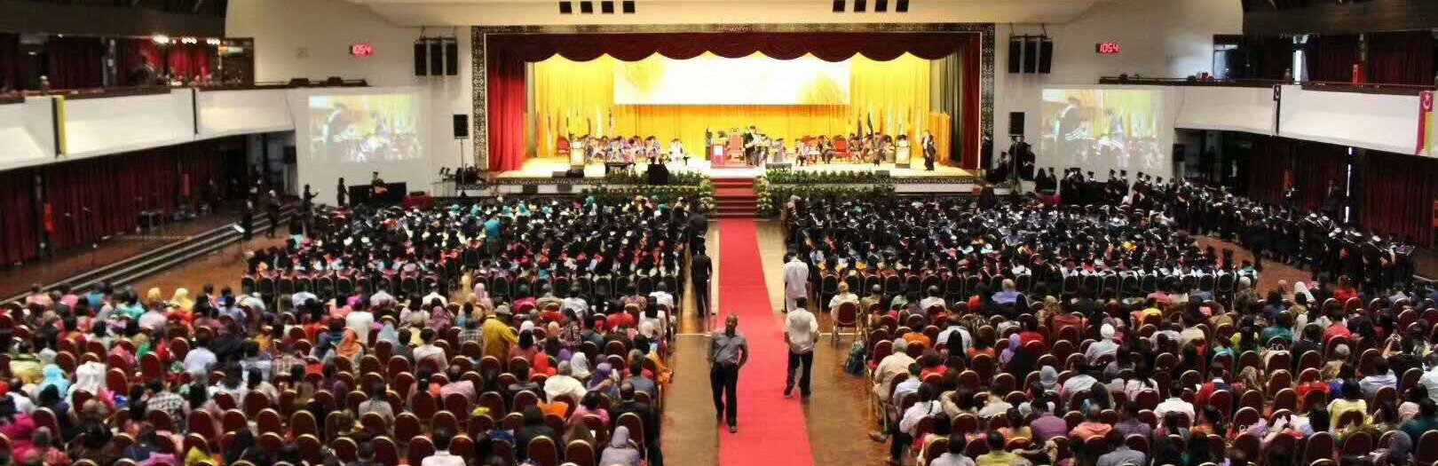
亚洲城市大学被列入中华人民共和国政府与马来西亚政府关于互相承认高等教育学历和学位的协定名单内。教育 部官网可查询，网址链接：
http://www.moe.edu.cn/publicfiles/business/htmlfiles/moe/moe_857/201301/146812.html 中国教育部涉外监管信息网认可院校，教育部涉外监管信息网可查询，网址链接： http://www.jsj.edu.cn/n1/12027.shtml

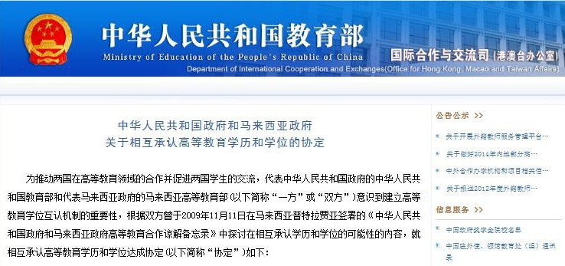

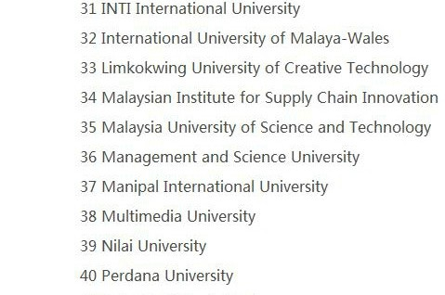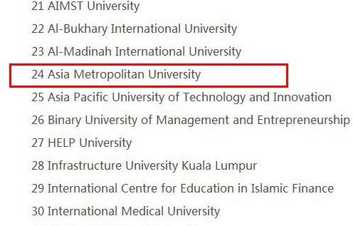

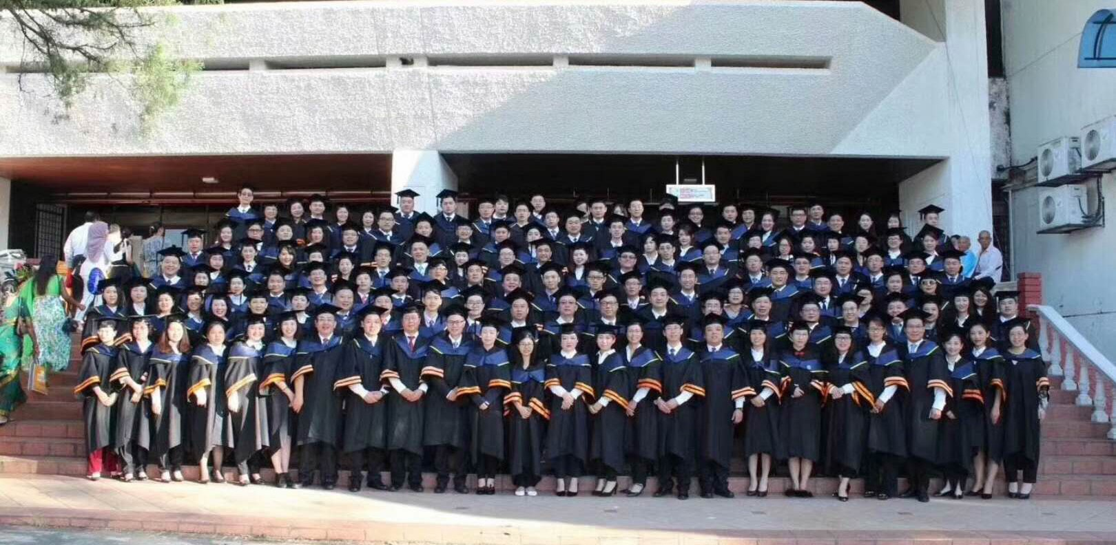

工商管理硕士（MBA）
免联考：无需参加全国联考，主要以中文授课，轻松获得工商管理硕士学位
权威高：中国教育部和马来西亚高教部承认的大学，该文凭可用于公司上市、晋升、评职称
在职读：每月一个周末上课
高通过：保证面授率，修完规定学分、完成论文及答辩即可获得硕士学位
教授好：人大、北大、清华等顶尖机构博导、教授及经济学家联袂授课
国际化：课程按照英联邦国家 MBA 体系设置，硕士学位国际通用，校友资源全球化

工商管理博士（DBA）

选择亚洲城市大学在职 DBA 的七大理由
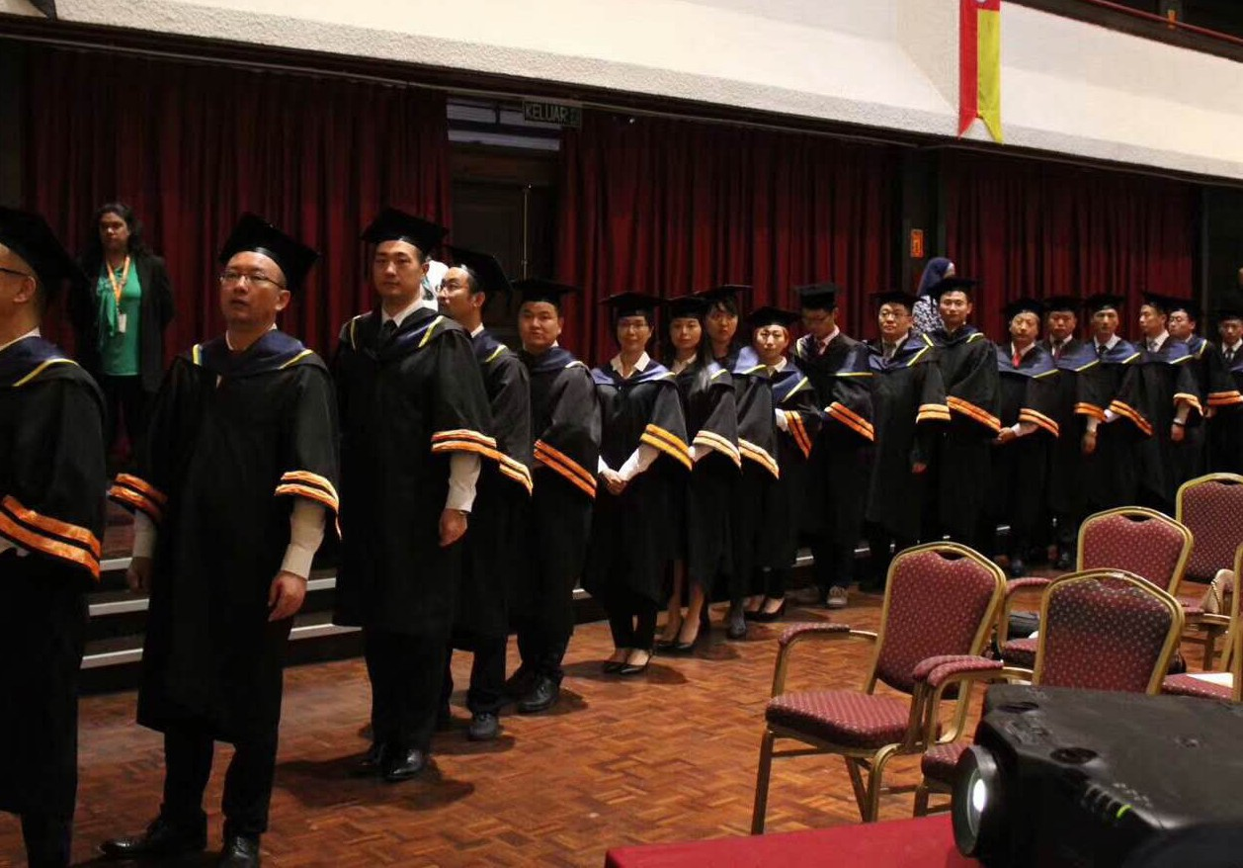一、教育部认可的正规大学 二、免联考 轻松读
三、学制短 周末上课 工作学习两不误 四、性价比高 可以硕博连读 五、持续办学 值得信赖
六、名师授课 课程超值 七、论文答辩高通过率

博士研修计划
与导师拟写三年研读计划

教学安排
授课地点：北京 学 制：
硕士一年、博士三年（备注：中途退学不退费）

学 籍：
A、学员按大学管理制度统一管理，统一建档，学籍 有效期 7 年
B、学员通过审查且开学后，将获得亚城大正式学生证， 证明您的学籍已在大学入档；同时，学员注册资料、 课程学习、考核成绩、学位评定等全部资料亚城 大校本部建档，学籍档案可通过电话或函告形式 查询。毕业学生档案可在亚城大本部查询

【证书样本】

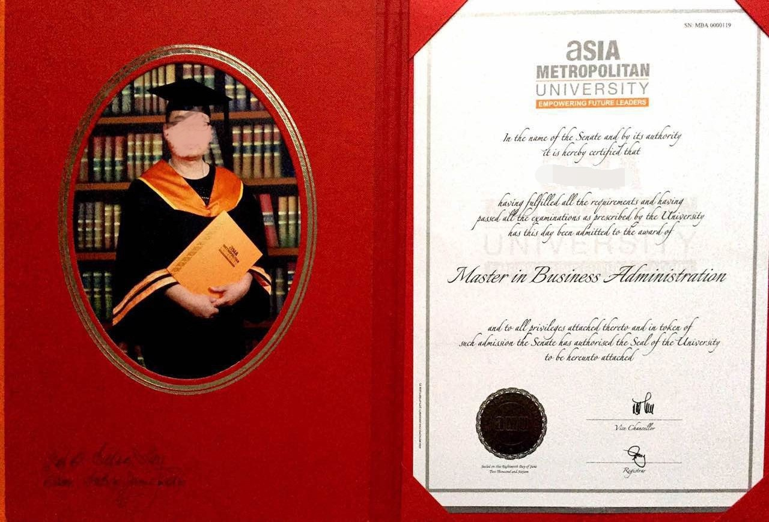学位授予程序
1、修完规定的论文研究方法和写作，进入博士学位论文写作阶段
2、论文写作及答辩：准备开题及大纲—论文初稿—修改稿—定稿——论文答辩（硕士论文正文不低于 30000 字，
博士论文正文不低于 50000 字，交亚城大英文版论文 3、论文答辩通过者，获得马来西亚亚洲城市大学工商管理硕士（MBA）/ 工商管理博士（DBA）学位及英文成绩单

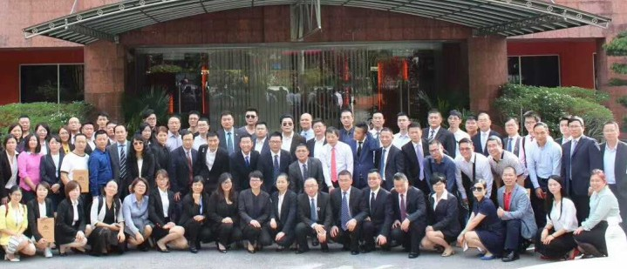

课程设置

★ 管理哲学与企业文化
探求管理是什么、管理为什么、如何管理的真谛。中西管理文化的冲突与融合等

★ 儒家哲学及其现代意义
学习儒家的思维模式：极高明而道中庸是儒家追求的最高境界。中庸首先是一种方法，一种“执两用中”的方法， 一种将对立面统一起来以寻求两全其美的方法

★ 道家智慧与现代管理
天地万物由道创生，而道则要依法于最高准则“自然”。自然无为，方可“无为而无不为”。可以让我们在忙碌、 喧闹以及污浊的视觉中保持云淡风清和优游不迫的感觉

★ 佛学与领导者人生境界
佛教作为宗教希望寻求的是人的终极归宿，强调发挥人本身具有的智慧，通过现象看本质，洞彻声色，证悟真如
★《周易》智慧与决策管理 易学的思想体系是围绕着“一阴一阳之谓道”这个命题展开的。是易学的思想精髓与价值理想，也是人类生存的理想境界

★ 法家思想与现代管理
从先秦法家的法、势、术入手掌握用权之法（固权之术、失权之鉴、统御之谋），对古今案例分析，掌握经营策 略细化操作方法

★ 《孙子兵法》与《鬼谷子》之谋略
《孙子兵法》侧重于总体战略，而《鬼谷子》则专于具体技巧，两者可说是相辅相成，对我们沟通交流有着重要意义
★ 从历史看管理
历史帝王将相处世之术对现代管理的意义、毛泽东军事思想精髓等
★ 儒、道圣地游学
儒、道圣地游学，与相关课程合理结合，集旅游休闲、学习于一体，亲身体会儒、道文化的氛围
★ 西方哲学史
拓宽视野，撷其精要，涵盖哲学、宗教、历史、科学、政治、文化等多方面内容，力求用最短的时间，呈现最完 整的西方，使学员建立最广泛扎实的西学概念，掌握西学的学习方法和思维体系
★ 希腊哲学
西方哲学从神话中脱胎而出之后，在马克思主义哲学形成之前，大约经历了三个时期：希腊哲学、中世纪的基督 教哲学以及近代哲学。古希腊罗马哲学是西方哲学的开端，也是西方哲学的摇篮。一般关注于现实生活，其基本精神 是人文主义、现实主义、理性主义和科学主义
★ 宗教哲学
这里所研究的宗教学是一种广义的研究，不仅包括宗教史学，对各种不同宗教进行比较研究的比较宗教学、宗教 现象学等，还增加了从哲学、世界观的角度对宗教本质、宗教意义、宗教概念进行研究和界说的宗教哲学等
★ 逻辑学
逻辑学起源于古希腊，由亚里士多德提出，主要研究人的知或理性认识。通过学习能够系统地理解和掌握逻辑学 的基本原理和推演技巧，提高思维准确性和敏捷性
★ 德国哲学与文化
德国哲学和思想在西方的崛起；德国哲学代表人物和思想；现代西方文化中的德国因素

★ 民主与近现代西方社会
西方民主的思想与历史以及各种形式与基本特征；西方近代民主的理论与实践；民主的理论思考；资本主义与民 主的关系
★ 伦理学
伦理学又称道德学、道德哲学，研究人的意志。古希腊哲学家亚里士多德最先赋予其伦理和德行的含义，所著《尼 各马可伦理学》一书为西方最早的伦理学专著，是对人类道德生活进行系统思考和研究的学科
★ 欧洲哲学史
欧洲从古代到现代的发展历史；欧洲主要文明地区的历史；欧洲主要国家的历史；欧洲重大的历史事件；欧洲社 会政治制度的演变
★ 西方美学
美学最初的意义是“对感观的感受”。由德国哲学家亚历山大 • 戈特利布 • 鲍姆加通首次使用的。现代哲学将美 学定义为认识艺术，科学，设计和哲学中认知感觉的理论和哲学

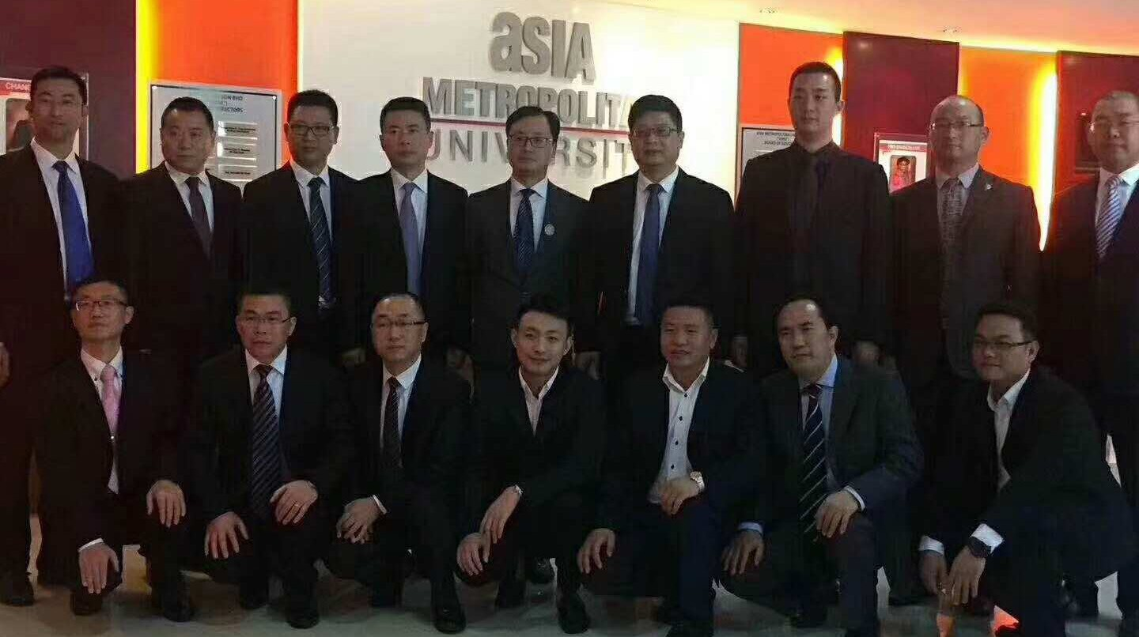

报读须知

【申请资格】
工商管理硕士：学士学位获得者，毕业 2 年以上的相关工作经历
工商管理博士：持有硕士研究生学位证书，拥有十年或以上管理工作经验者

【申请资料】
1、身份证、护照复印件各二份
2、入学申请表一份
3、两寸蓝底彩色近照 12 张和电子版照片
4、毕业证或学位证及成绩单复印件和中英文公证书各一份
5、企业简介及个人简历各一份

【申请流程】
提交申请材料 → 初审（未通过者，需要补充材料） → 校方综合评定 → 合格发放《录取通知书》 → 正式入学

【收费标准】
1、学费 69800 元（工商管理硕士）
2、学费 168000 元（工商管理博士） 包括：报名费、学籍注册费、证书费、授课、场地 不包含去本校参加毕业典礼差旅费、签证费、食宿费、翻译费等费用

INTERNATIONAL STUDENT APPLICATION FORM
申請表
*Instruction: Please fill in all the sections in BLOCK LETTER
請正楷填寫
SECTION 1 : CHOICE OF PROGRAMME
第一部份:課程
(Please tick a programme 請勾選課程)

- Doctorate of Business Administration 工商管理博士課程
- Master of Business Administration 工商管理碩士課程

SECTION 2 : PERSONAL DETAILS
第二部份：個人資料

姓名

聯絡地址

 |  |  |  |  |  |  |  |  |  |  |  |  |  |  | Postcode邮编
State & Country |  |  |  |  |  |  |  |  |  |  |  |  |  | Nationality
地區&國家 |  |  |  |  |  |  |  |  |  |  |  |  |  | 國
Passport No. |  |  |  |  |  |  |  |  |  |  | Passport Expiry
護照號碼 |  |  |  |  |  |  |  |  |  |  | 護照有效期
Contact No. |  |  |  |  |  |  |  |  |  |  | Hand phone No.
聯繫電話 |  |  |  |  |  |  |  |  |  |  | 手機號碼
Gender  性別 |  |  | - Male（男）Female（女）必填
Religion |  |  |  |  |  |  |  |  |  |  |  | Marital Status
宗教 |  |  |  |  |  |  |  |  |  |  |  | 婚姻狀況
Age |  |  |  |  | Date of Birth |  |  |  |  |  |  |  | Email Address
年齡 |  |  |  |  | 出生日期 |  |  |  |  |  |  |  | 郵箱地址
以上地址為通訊地址。如有變動請告知我們
SECTION 3 : ACADEMIC QUALIFICATION
第三部份：最高學歷
(Please enclose certified copies of certificates and testimonials 請附上有關證書、證明副本)
学校名称 | 专业 | 获得何种学历

第四部份：工作单位
公司/機構名稱
Address
地址
Country
國家

SECTION 8 : DECLARATION BY STUDENT
第五部份：學生聲明

I hereby agree and declare that,
在此聲明
- it shall be my responsibility to know of and abide with all relevant and applicable rules and regulations of AMU;
義務遵守亞洲城市大學所有相關規定和制度；
- all information herein provided is complete , accurate and true to the best of my knowledge;
以上信息最大程度保證完整，完善和準確；
- AMU reserves the right to verify the same and I also agree that AMU reserves the right to vary or reverse any decision in respect of my registration in the event that the said information is found to be incomplete, incorrect or untrue;
亞洲城市大學保留所有認證權，和在所述信息不完整，不恰當和不真實時改變或轉變註冊狀態；
- In the event that AMU shall forfeit the said fees, I shall not have any claims whatsoever against AMU; and
亞洲城市大學若未收到任何所述款項，無權追述亞洲城市大學；
- AMU reserves the right to alter, amend, change or modify the current published fees and all the fees payable shall be the published fees at the time of payment.
亞洲城市大學保留改變，改動，變動和修改現有公佈費用和支付費用的權利。

Applicant’s Signature : …………………………………… Witness Signature : ………………………………………
申請人簽名 見證人簽名
Passport No : ………………………………… Passport No : ………………………………………
護照號碼 護照號碼
Date : ………………………………… Date : ……………………………………
日期 日期

